**LAPORAN PRAKTIKUM**

**PEMROGRAMAN WEB CLIENT**

**PERTEMUAN KE – 1**



**Disusun Oleh :**

**NAMA : TARISA DWI SEPTIA**

**NIM : 205410126**

**JURUSAN : TEKNIK INFORMATIKA**

**JENJANG : S1**

**Laboratorium Terpadu**

**Sekolah Tinggi Management Informatika Komputer**

**AKAKOM**

**YOGYAKARTA**

**2021**

**LINGKUNGAN KERJA PEMBUATAN WEB**

1. **Tujuan**

* Mampu mengenal dan menggunakan browser
* Dapat mengenal dan menggunakan editor
* Dapat menulis script html pada editor

1. **Praktik**
2. 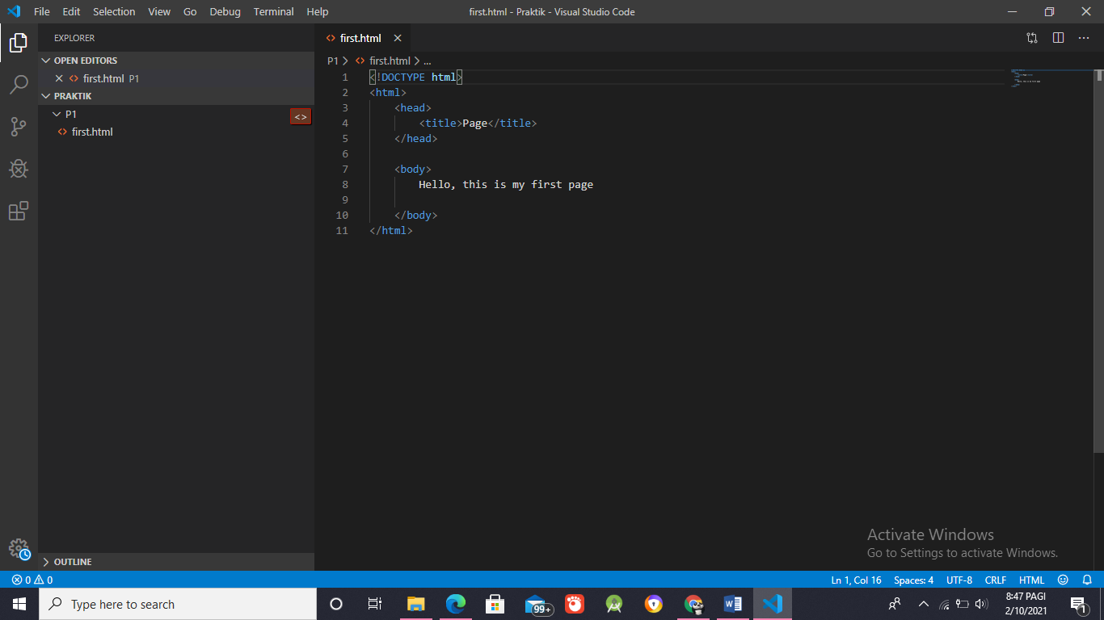Buka program Notepad dan browser (internet explorer/ firefox/ chrome)
3. Pada program notepad, ketikan program berikut :
4. Simpan dengan nama first.html
5. 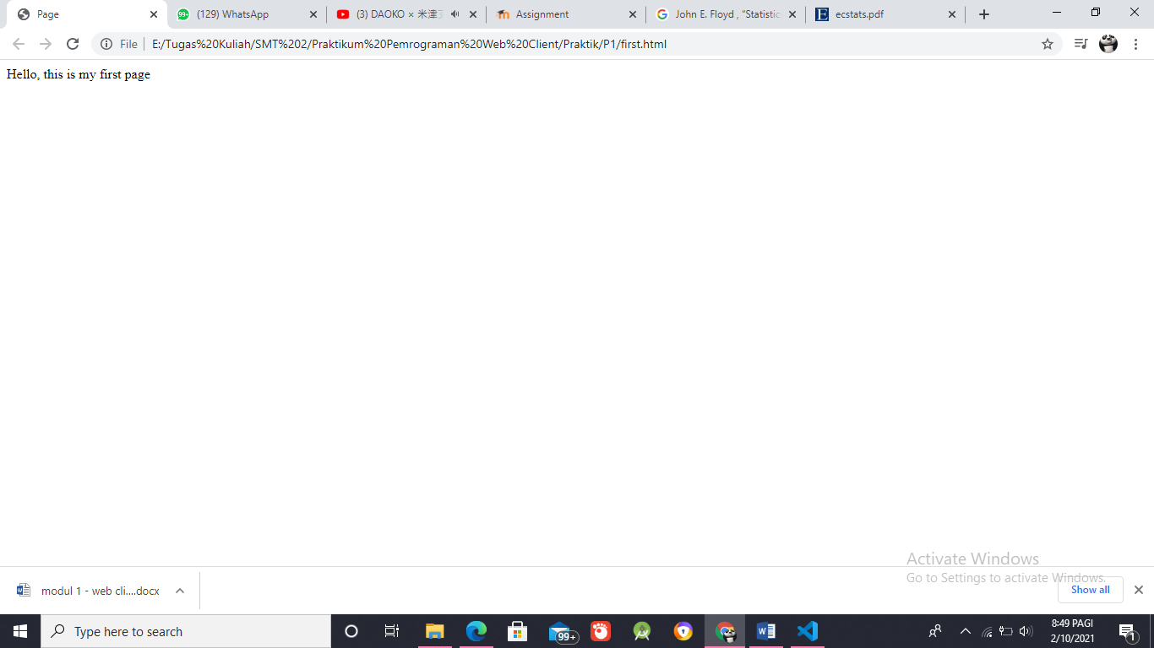Buka Browser, Klik menu File | Open File. Arahkan ke file first.html.
6. Amati hasil yang muncul di bagian-bagian browser : title bar, page content, address.
   * Title bar
   * Page content
   * Address
7. 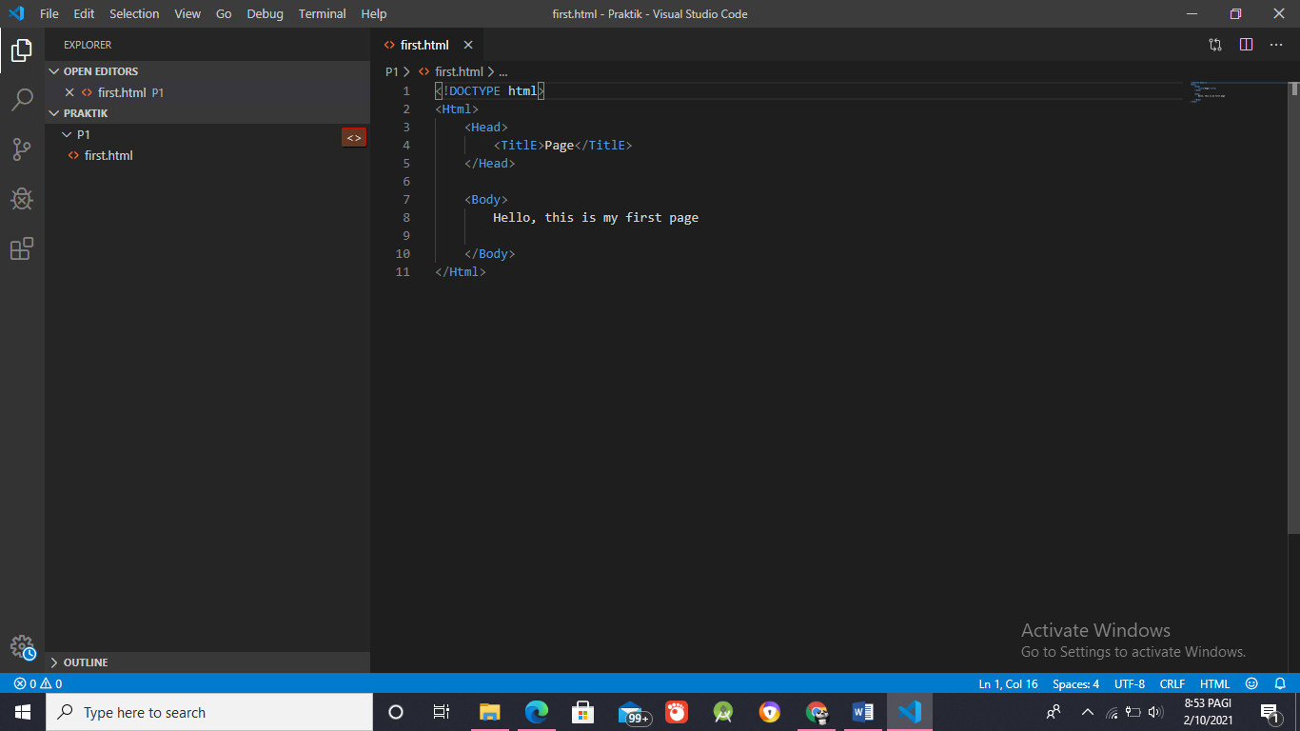Modifikasi file first.html , ubahlah script di beberapa tag dengan huruf kapital dan non kapital. Amati apakah ada perubahan atau tidak.

Jawab : Tidak ada perubahan

1. **Latihan**
2. 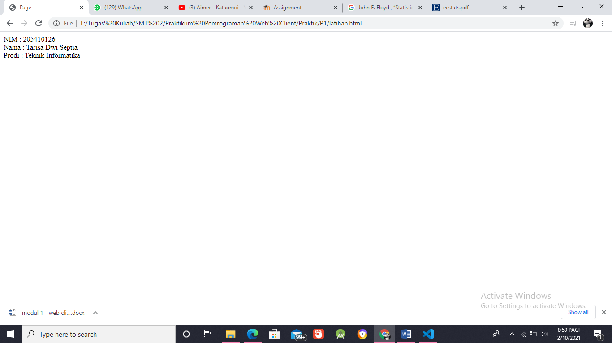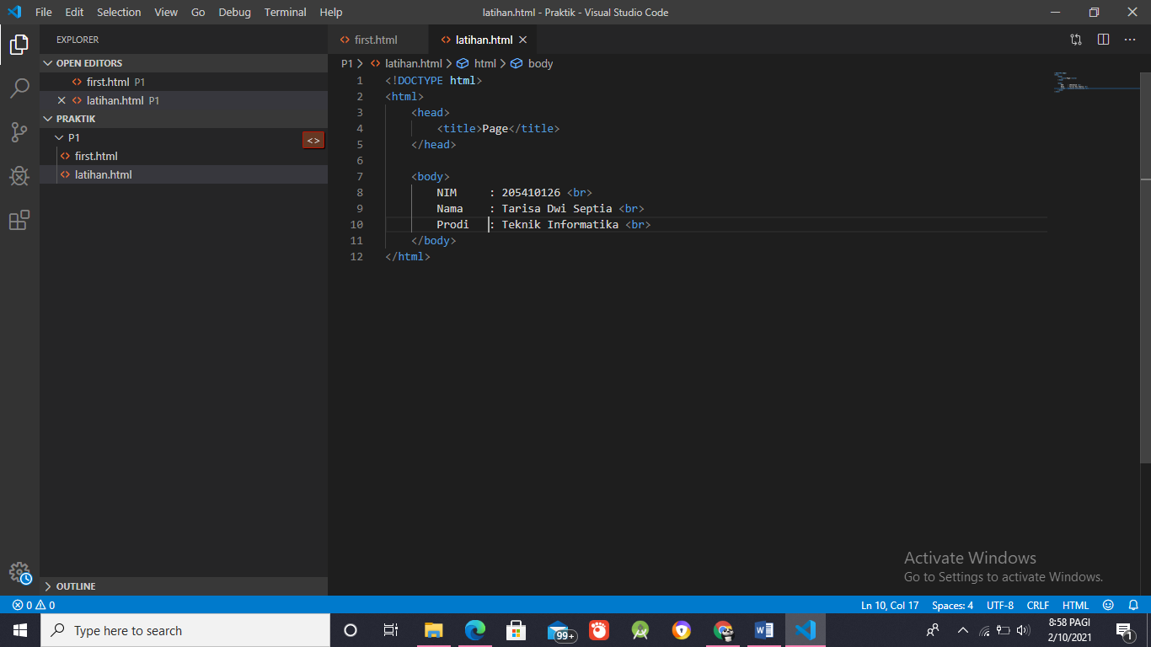Gunakan file first.html. Ganti bagian body dengan nim , nama, prodi.
3. **Tugas**
4. Carilah 2 tag , selain <title> yang bisa diletakan di dalam tag <head>. Sebutkan tag tagnya dan berikan penjelasan.
   * <style> : Elemen <style> digunakan untuk menentukan informasi gaya untuk satu halaman HTML
   * <link> : Tag <link> paling sering digunakan untuk menautkan ke lembar gaya eksternal